Муниципальное бюджетное дошкольное
образовательное учреждение
«Саянский детский сад»
ПРИКАЗ
от 16.02.2022 № 30

Об утверждении Положения о порядке подготовки
и организации проведения самообследования
МБДОУ « Саянский детский сад»

В соответствии с п.3 части 2 статьи 29 Федерального закона от 29 декабря 2012 года № 273-ФЗ «Об образовании в Российской Федерации» (собрание законодательства Российской Федерации, 2012, №53, ст.7598; 2013, № 19, ст.2326); приказа Министерства образования и науки Российской Федерации от 14 июня 2013 года № 462 «Об утверждении Порядка проведения самообследования образовательной организации»; Постановления Правительства Российской Федерации от 5 августа 2013 года № 662 «Об осуществлении мониторинга системы образования»; приказа Министерства образования и науки Российской Федерации от 10 декабря 2013 года № 1324 «Об утверждении показателей деятельности образовательной организации, подлежащей самообследованию», зарегистрированного в Минюсте РФ 28 января 2014 года, в целях обеспечения доступности и открытости информации о деятельности образовательной организации,
приказываю:
1. Утвердить Положение о порядке подготовки и организации проведения самообследования муниципального бюджетного дошкольного образовательного учреждения «Саянский детский сад» (приложение № 1).
2. Создать Комиссию по проведению самообследования образовательного учреждения в составе:
Председатель Комиссии –Полякова Т.И.-заведующий,
Члены Комиссии:
педагогические работники ДОУ – Андреева Т.Г., воспитатель;
Валь Е.., воспитатель; Андерсон Л.М-.воспитатель;
председатель родительского комитета –Бавыкина С.Я.
3. Утвердить план-график работы Комиссии по самообследованию МБДОУ «Саянский детский сад» (приложение № 2).
4. Назначить ответственным за организацию работы Комиссии Андрееву Т.Г., воспитателя.
4.1.Ответственному лицу Андреевой Т.Г.,
- обеспечить координацию работы по направлениям самообследования, способствующей оперативному решению вопросов, которые будут возникать у членов Комиссии при проведении самообследования;

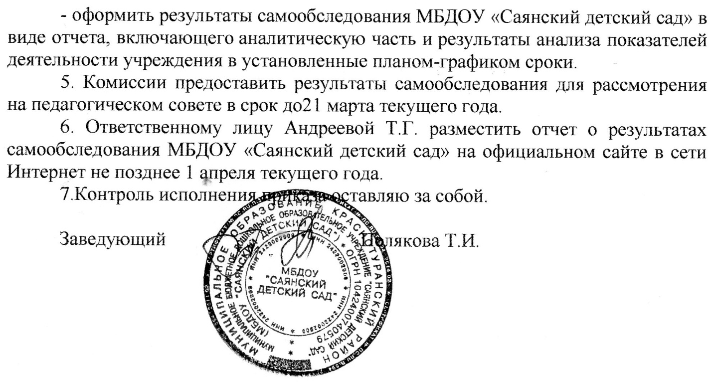

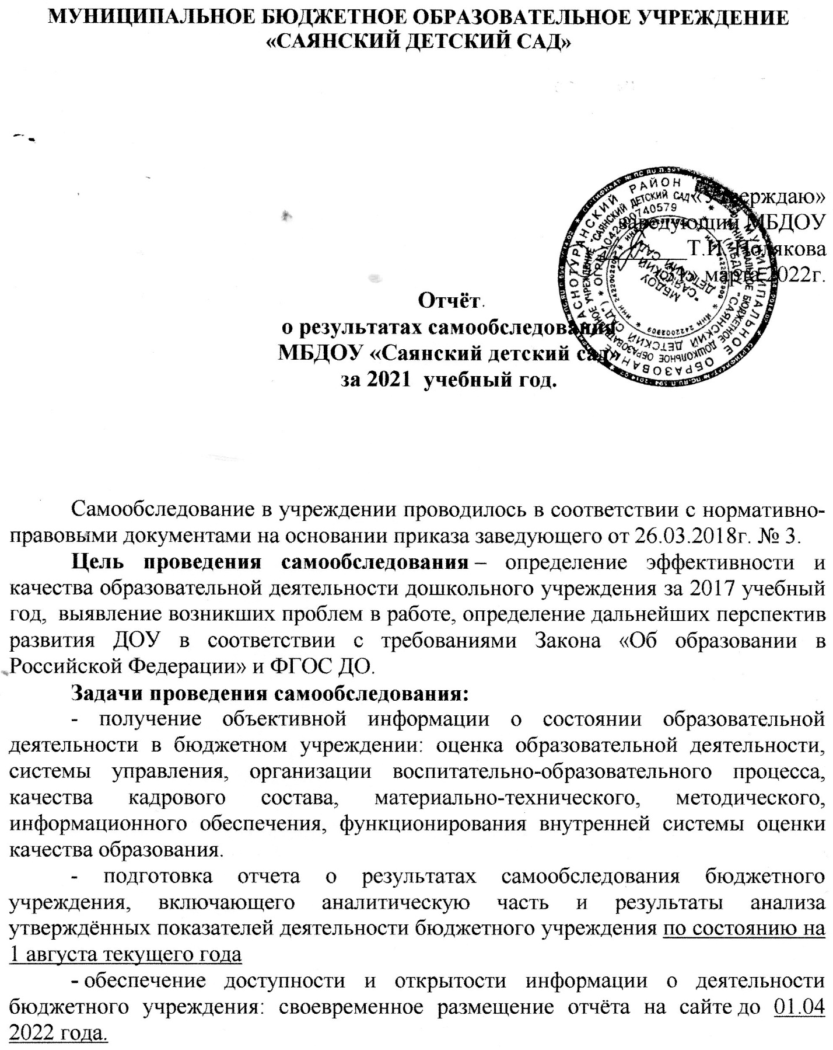

I. Аналитическая часть.
Информационно-аналитическая справка о муниципальном бюджетном дошкольном образовательном учреждении «Саянский детский сад»
Муниципальное образование | Краснотуранский район
Населённый пункт | с.Саянск
Общие сведения
Полное наименование | Муниципальное бюджетное дошкольное образовательное учреждение «Саянский детский сад»
Сокращённое наименование | МБДОУ «Саянский детский сад»
Организационно-правовая форма | учреждение
Тип учреждения | дошкольное образовательное  учреждение
Дата создания учреждения | 1986 год
Учредитель | Администрация муниципального образования Краснотуранского район
Юридический и фактический адрес | 662655, Российская Федерация, Красноярский край, Краснотуранский район, с.Саянск, ул.Ленина,2
Руководитель ДОО | Полякова Татьяна Илларионовна
Телефон/факс: | 8 (39134) 77-2-89
Электронный адрес | Polikova1957@yandex.ru
Адрес сайта | Polikova1957@yandex.ru

Организационно-правовое обеспечение деятельности образовательного учреждения.
Наименование документа | Регистрационный номер
Свидетельство о внесении записи в Единый государственный реестр юридических лиц о юридическом лице | Серия 24 №005855143  .
ОРГН | 1042400740579
ИНН юридического лица | 2422002909
Свидетельство о постановке на учёт Российской организации в налоговом органе | Серия 24 № 005915476
Устав муниципального бюджетного дошкольного образовательного учреждения «Саянский детский сад» | Зарегистрирован Главой администрации Краснотуранского района от 30.11.2015г..Постановление№ 694-п
Лицензия на право ведения образовательной деятельности с приложением  Срок действия лицензии – бессрочно | Регистрационный № 8027-л  от 27 мая 2015г.  серия 24Л01 № 0001189
Лицензия на осуществление медицинской деятельности с приложением
Свидетельство о государственной аккредитации | Серия АА 163558 от 28.04.2008г. № 538.
Локальные акты МБДОУ «Саянский детский сад» в части содержания образования, организации образовательного процесса имеются в полном объёме: | - Федеральный закон «Об образовании в Российской Федерации»  - ФГОС ДО  - Положение о Педагогическом совете  - Положение о контрольно-аналитической деятельности  - Положение о тематическом контроле  - Положение о родительском комитете  - Положение об Общем собрании родителей  - Положение об Общем собрании трудового коллектива  - Коллективный договор  - Правила внутреннего трудового распорядка  - Положение по обработке персональных данных  - СанПиН

Право владения, использования материально-технической базы.
Свидетельство о государственной регистрации права на оперативное управление от 31 января 2011г. 24 ЕИ 869630
Тип здания двухэтажное, отдельно стоящее,2 этажное, нежилое
Год постройки 1986
Расчётная мощность: площадь 654,9 кв.м.
Проектная мощность 6 группы
Фактическая мощность 2 группы
Капитального ремонта не проводилось.
Санитарно-эпидемиологическое заключение органов Федеральной службы по надзору в сфере защиты прав потребителей и благополучия человека № 24.М1.01.000.М.000766.12.11 от 19.12.2011г. года на осуществление образовательного вида деятельности.
Количество групповых – 2,
количество спален – 2,
кабинет заведующего,
пищеблок , прачечная, кладовая хозяйственная.
Наличие площадей на участке детского сада:
Игровые площадки – 2 Спортивная площадка – 1
Наличие современной информационно-технической базы:
ноутбуки –1
компьютер-1
телевизор – 3
музыкальный центр – 0
DVD проигрыватель – 2
принтер –1
Мультимедийное оборудование- 1
Реальная площадь на одного воспитанника в группах раннего возраста составляет 2,5 кв.м., в группах дошкольного возраста – 2,5 кв.м.
Помещения, находящиеся в состоянии износа и требующие капитального ремонта в детском саду не имеются.
Материально-техническое состояние образовательного учреждения за 2021 годы улучшилось:
– проведены косметические ремонты групповых блоков;
– групповые помещения оснащены мебелью, игрушками, играми, пособиями, ТСО;
– пополнено физкультурно-оздоровительное оборудование для физкультурных уголков.
Характеристика потенциала ДОО.
Образовательную деятельность в Учреждении осуществляли 4 педагога. 75% педагогических работников, находящихся в штате, имеют специальное педагогическое образование.
Созданные условия для содержания детей в Учреждении и на его территории отвечают требованиям безопасности.
Уровень выполнения натуральных норм питания детей дошкольного возраста в Учреждении составляет в среднем -100%.
Показатель заболеваемости детей младшего и старшего возраста в Учреждении за последний год составляет 3,48 дня, что не превышает средний показатель заболеваемости по населенному пункту.
В течение последних лет в Учреждении отсутствуют случаи детского травматизма и пищевых отравлений.
В деятельности Учреждения нарушения законодательства в сфере образования не зафиксированы.
Мотивированные жалобы со стороны родителей воспитанников и сотрудников отсутствуют.
Доля родителей, удовлетворённых качеством предоставляемой муниципальной услуги по результатам опроса составила: по реализации образовательной программы —92,7%; по присмотру и уходу-88,6%
Доля родителей, участвующих в управлении образовательным учреждением за отчётный период, составила 15%.
Контингент детей в ДОУ.
Количество воспитанников на 2021 учебный год: 40. Количество групп: 2, из них:
- первая младшая группа- 20 ( от 1,5-4лет);
Старшая группа- 20 ( 5-7 лет).

Структура контингента воспитанников ДОУ
Показатель | Количество воспитанников
 | Всего | Девочки | Мальчики
1 Младшая группа | 18 | 8 | 10
2.Старшая группа | 19 | 9 | 10
Экологическая безопасность.
Детский сад расположен в селе. Общая площадь территории участка – 4084 кв.м. Из них: застроенная – 201,1 кв.м; замощенная – 169,9 кв.м; озеленённая – 1100 кв.м.
Территория детского сада озеленена .
Здание детского сада двухэтажное (детский сад занимает 2 этажа ), имеет шиферное покрытие, имеет 5 входных дверей; 5 пожарных эвакуационных выхода . Наружное освещение установлено. Участок детского сада обнесён наружным деревянным ограждением.
Предприятий, загрязняющих атмосферный воздух, рядом с детским садом нет. Жилые дома удалены. Напротив детского сада (100м) расположен клуб, далее, на расстоянии 150 метров расположена средняя школа.
Источники шума не превышают санитарных норм. Все подъезды к детскому саду асфальтированы. Дорога возле детского сада мало загружена. В основном ею пользуются родители воспитанников детского сада.
Детский сад находится внутри озеленённого жилого массива. Отсутствие источников загрязнения окружающей среды, и наряду с этим наличие большого количества зеленых насаждений в непосредственном окружении детского сада, создают благоприятные условия для оздоровления детей.
Зонирование территории детского сада.
На территории участка детского сада имеется хозяйственная зона: хозяйственный двор с воротами, площадка для мусорного контейнера, площадка для просушивания белья, уличный санузел.
Организация безопасности.
В ДОУ функционирует АПС (автоматическая пожарная сигнализация), заключен Договор на её ежемесячное обслуживание.
Помещение снабжено необходимыми средствами пожаротушения, имеется прямая телефонная связь вызова пожарной команды, установлена «тревожная кнопка», имеются планы эвакуации.
Имеется 5 эвакуационных выходов.
Разработана документация по антитеррористической деятельности, пожарной безопасности. Поэтажно имеются первичные средства пожаротушения, схемы и планы эвакуации. Четыре раза в год проводятся практические тренировки по эвакуации детей и сотрудников из здания на случай чрезвычайных ситуаций в места, закреплённые за группами. Работники ДОУ систематически проходят обучение по ППБ, ОТ и ТБ в соответствии с требованиями. В ДОУ планово проводятся инструктажи с педагогическим и обслуживающим персоналом.
МБДОУ «Саянский детский сад» осуществляет свою деятельность в соответствии с законодательством Российской Федерации, Красноярского края, администрации муниципального образования Краснотуранского район, с Уставом ДОУ и внутренними локальными актами.
Ресурсы ДОУ.
Финансово-экономические показатели.
Финансирование учреждения в 2021 учебном году осуществлялось по бюджетам: краевой, муниципальный. Выделенные средства по целевым муниципальным и краевым программам освоены по назначению.
Динамика развития материально-технической базы и
образовательной инфраструктуры ДОУ.
Материально- техническое оснащение и оборудование ДОУ соответствует санитарно-техническим нормам, физиологии детей и требованиям комплексной безопасности к содержанию детей.
Основными помещениями МБДОУ являются 2 групповых ячейки. Каждая группа имеет свой оборудованный игровой участок. В каждой группе созданы условия для самостоятельного активного и целенаправленного действия детей во всех видах деятельности: игровой, двигательной, продуктивной, познавательно-исследовательской, коммуникативной, театрализованной, музыкальной.
На протяжении данного периода материально-техническая база ДОУ постоянно поддерживалась и пополнялась. Приобретены полотенца, постельное белье, столовая посуда.
Коллектив ДОУ приложил немало усилий по созданию и оснащению в групповых комнатах уголков для самостоятельной двигательной активности детей, по установлению на групповых площадках оборудования для упражнений в основных видах движения. Педагоги проявили творчество при изготовлении нестандартного оборудования, пособий для выполнения детьми общеразвивающих упражнений. В учреждении обновлена спортивная площадка для обучения детей элементам спортивных игр.
Приобретен и изготовлен руками воспитателей наглядный демонстрационный и раздаточный материал, плакаты, настольно – печатные игры, дидактические игры.
Предметно-пространственная развивающая среда групп.
При организации предметно-развивающих пространств в группе учитывались основные направления развития ребенка-дошкольника и задачи реализуемой ООП ДО:
Направления развития и образования детей | Развивающие центры,уголки
физическое развитие | -физкультурный уголок
социально-коммуникативное развитие | -центр сюжетно-ролевой игры  -уголок ряженья  -уголок «уединения» и др.
познавательное развитие | -уголок природы,  -уголок математики (игротека);  -центр строительно-конструктивных игр и др.
речевое развитие | -речевой уголок, куда включаются книжный уголок и все игры, способствующие развитию речи, общению и т.д.
художественно-эстетическое развитие | -центр искусства, где размещаются материалы по ознакомлению с искусством, предметы искусства, материалы и оборудование для детской изобразительной деятельности, музыкальной, театрально-художественной деятельности и др.
При подборе предметного содержания развивающей среды (игр, материалов, оборудования) учитывались образовательные цели и задачи реализуемой ООП ДО, возрастные особенности детей группы; индивидуальные особенности, интересы и предпочтения детей, материальные возможности ДОУ.
Соблюдались психолого-педагогические требования к созданию предметно-развивающей среды, изложенные в Федеральных государственных образовательных стандартах.
Среда насыщена материалами и оборудованием разнообразной тематики, что активизировало воспитанников во взаимодействии с предметным окружением.
Групповые помещения условно разделены на 3 части:
- зону для спокойной деятельности, сюжетно/ролевых игр
- зону для деятельности, связанной с использованием пространства (активным движением, возведением крупных игровых построек и т.п.);
- учебную зону, где проводится непосредственно образовательная деятельность.
Разделение группового пространства на зоны вызвано тем, что нет однозначного соответствия между видом деятельности и материалом. Многие материалы полифункциональны и могут использоваться для игровой, продуктивной и исследовательской деятельности.
Материалы и оборудование подобраны таким образом, что они могут использоваться в ходе реализации всех образовательных областей и в самостоятельной детской деятельности.
В процессе создания среды в группах соблюдался принцип педагогической целесообразности, что позволило предусмотреть необходимость и достаточность её наполнения и также обеспечить возможность самовыражения воспитанников, комфортность и эмоциональное благополучие каждого ребёнка.
За прошедший учебный год в группах создана яркая насыщенная и комфортная развивающая предметно-пространственная среда, способствующая успешному усвоению детьми программного материала. Приобретено и изготовлено руками педагогов и родителей много различных игрушек, игр и пособий для самостоятельной деятельности детей.
В рамках реализации проектов МБДОУ в группах созданы определенные материально-технические условия в соответствии с проводимыми мероприятиями, вносятся изменения в развивающую среду, ее содержание постоянно изменяется.
Центры художественно-речевого творчества во всех возрастных группах пополнены литературой, музыкальными инструментами; уголки изодеятельности оснащены традиционными и нетрадиционными изобразительными материалами.
Коридоры были оформлены новыми информационными стендами для сотрудников и родителей: «Для Вас, родители», «Питание и воспитание», «Безопасность», «Информация», «И это все о них», «Наш профсоюз», «Охрана труда», «Федеральные государственные образовательные стандарты дошкольного образования», «Профилактика терроризма», детские и взрослые работы в соответствии с проектами годового плана.
Вывод: предметно – развивающая среда в ДОУ была преобразована и на настоящий момент отвечает потребностям всех участников образовательных отношений. Материалы и оборудование подобраны целесообразно педагогической ценности и создаю оптимально- насыщенную (без чрезмерного обилия и без недостатка) целостную, многофункциональную, среду, обеспечивающую реализацию содержания основной образовательной программы дошкольного образования в соответствии с современными требованиями.
Комплексное оснащение воспитательно-образовательного процесса позволило обеспечить:
- организацию как совместной деятельности взрослого и воспитанников, так и самостоятельной деятельности воспитанников не только в рамках непосредственно образовательной деятельности по освоению основной образовательной программы дошкольного образования, но и при проведении режимных моментов в соответствии со спецификой дошкольного учреждения;
- использование педагогических и здоровье- сберегающих технологий.
В течение года систематически проводился анализ состояния предметно-развивающей среды. С целью приведения ее в соответствие с гигиеническими, педагогическими и эстетическими требованиями, подразумевающими единство стиля, гармонию цвета, использование при оформлении соразмерность и пропорциональность мебели и оборудования, вносились изменения с учётом образовательной программы, положительной динамики развития детей, приобретения новых средств.
Кадровый ресурс.
В ДОУ созданы необходимые условия для профессионального роста сотрудников: составлен план повышения квалификации, план аттестации педагогических работников. Ежегодно педагоги повышают уровень своего профессионального мастерства посредством самообразования, участия в работе методических объединений, участия в различных конкурсах.
В результате проводимых мероприятий педагоги ДОУ значительно повысили свою профессиональную компетентность. Благодаря общению педагогов ДОУ друг с другом, с коллегами других учреждений у них снизился уровень тревоги перед нововведениями и повысилась творческая активность, желание самосовершенствоваться.
В ДОУ разработана гибкая система поддержки педагогических кадров, что позволило повысить работоспособность педагогов, обеспечить психологическую готовность педагогов к повышению своего профессионального уровня, сформировать уверенность в своих силах, целеустремленность.
В коллективе сформированы благоприятные отношения .
Каждый педагог имеет возможность реализовать свою сферу интересов, т.к. поручения и задания распределяются среди педагогов согласно их индивидуальным склонностям и способностям.
Укомплектованность ДОУ педагогическими кадрами в соответствии с муниципальным заданием составляет:
- на01.09.2017г. -100%.
Сведения о педагогических работниках. | 2021 год
Всего педагогов | 4, из них
заведующий | 1
воспитатель | 3
музыкальный руководитель | Внутреннее совместительство
Образование.
Высшее педагогическое образование | 3
Среднее специальное | 1
Квалификация.
Высшая квалификационная категория | -
Первая квалификационная категория | -
Соответствие занимаемой должности | 3
Возрастной уровень.
До 30 лет | 0
30-40 лет | 2
40 лет и более | 2
Квалификация педагогических и учебно-вспомогательных работников соответствует квалификационным характеристикам, установленным в Едином квалификационном справочнике должностей руководителей, специалистов и служащих, раздел «Квалификационные характеристики должностей работников образования», утвержденном приказом Министерства здравоохранения и социального развития Российской Федерации от 26 августа 2010 г. N 761н.
Разработаны должностные инструкции работников ДОУ в соответствии с Профессиональным стандартом педагога.
Эффективность своей деятельности педагоги ДОУ оценивают с позиции учёта интересов детей, принятия и поддержки детской индивидуальности. Анализ проведённых открытых просмотров различных видов деятельности показывает, что воспитатели владеют методическим, дидактическим материалом и современными методами организации и проведения занятий. Дети активно вовлекаются в познавательную деятельность и социальную активность средствами проектной и экспериментальной деятельности.
Большинство педагогов в совершенстве владеют современными педагогическими технологиями и методиками; работают в соответствии с планированием; активизируют развитие детей, отслеживают их успехи и неудачи, вносят необходимые коррективы в работу.
Коллектив педагогов представляет собой творческое сообщество коллег, ориентированное на совместные достижения. В ДОУ стало традицией обсуждение проведённых праздников, занятий, общих дел в рамках реализации годового плана работы. Педагоги успешно взаимодействуют друг с другом в коллективе, содействуют успеху друг друга, внедряют организационные формы обмена достижениями.
Педагогические работники ДОУ обладают основными компетенциями в организации воспитательно-образовательного процесса по основным направлениям развития ребёнка дошкольного возраста. По мере укрепления материально-технической базы учреждения будет возможность более глубокого применения информационно коммуникационных технологий. При взаимодействии с родителями воспитанников и коллегами используют современные формы работы: ИКТ, видеоотчёты, презентации из опыта работы.
Педагоги ДОУ постоянно занимаются самообразованием в области теории и практики дошкольного образования, планово посещают курсы повышения квалификации.
В соответствии с приказом отдела образования администрации Краснотуранского района «О повышении квалификации руководящих и педагогических работников ДОУ по введению ФГОС ДО» в 2017 году было запланировано обучить на курсах до конца года: воспитателей – 1 и заведующий -1,а 2018 г.- 1-воспитатель.

Результаты прохождения курсов повышения квалификации
2021 учебном году.
2020-2021 уч. год
100%
Методическая обеспеченность ДОУ.
В ДОУ созданы хорошие условия для организации методической поддержки педагогов. Она представляет собой целостную, основанную на достижениях науки и передового педагогического опыта, систему взаимосвязанных мер, направленных на повышение профессионального мастерства каждого педагога, на развитие творческого потенциала всего педагогического коллектива, повышение качества эффективности воспитательно-образовательного процесса.
Для обсуждения открытых просмотров различных видов деятельности, утренников используются мультимедийные просмотры. При проведении педагогических советов, семинаров педагоги готовят мультимедийные отчеты о результатах своей деятельности.
Информационно-коммуникационные технологии используются в работе с родителями на праздниках, родительских собраниях, консультациях специалистов. Педагоги всех групп имеют доступ к информационной базе материалов методического кабинета.
Учебно-методическая база ДОУ.
№ | Наименование. | % обеспеченности
1. | Собственная информационно-техническая база: выход в Интернет, электронная почта, сайт | 100
2. | Игрушки, игровое оборудование | 50
3. | Музыкальные инструменты | 35
4. | Предметы декоративно-прикладного искусства | 40
5. | Картины, репродукции, альбомы | 40
6. | Наглядные пособия (коллекции, муляжи…) | 80
7. | Технические средства обучения | 60
8. | Детская литература | 90
9. | Методическая литература | 80
10. | Электронный методический банк | 60
11. | Уличное спортивно-игровое оборудование | 80
Средний показатель укомплектованности: |  | 65%
Деятельность методической службы направлена на обновление содержания образования, повышение профессиональной компетентности педагогов, своевременное оказание им методической помощи.
Все формы методической работы направлены на выполнение конкретных задач ДОУ, сформулированных в Уставе, годовом плане, скорректированы с основными её идеями и направлениями.
Ресурсы сохранения и поддержания здоровья детей ДОУ.
Здоровье — сберегающие технологии
в воспитательно-образовательном процессе.
С целью сохранения и поддержания психического и физического здоровья детей в группах ДОУ создана здоровье- сберегающая среда в общепринятом понятии: соблюдаются санитарно-гигиенические нормы к помещениям, мебели, режиму, чистоте и порядку; выполняются требования к подбору игрового оборудования, игрушек и дидактического материала.
Здоровье-сберегающая среда дошкольного образовательного учреждения соответствует основным характеристикам:
-в коллективе детей и взрослых создан и поддерживается морально-психологический климат
-соблюдаются все экологические и гигиенические параметры её организации
- разработан рациональный режим пребывания детей в ДОУ
- используются современные образовательные программы, методики и технологии.
В течение года в ДОУ комплексно используются здоровье сберегающие методики и технологии. Данные методики реализуются всеми педагогами в тесном взаимодействии, с учётом возрастных и индивидуальных особенностей, здоровья детей, режима дня, времени года и погодных условий; в соответствии с ФГОС ДО и СанПиН 2.4.1.3049-13.
Эффективность использования комплекса здоровье-сберегающих методик и технологий за прошедший год определяется снижением уровня заболеваемости, повышением уровня посещаемости воспитанников, положительными отзывами родителей, повышением уровня физического и психического здоровья каждого ребёнка, формированием устойчивой мотивации к здоровому образу жизни.
Воспитатель:
-комплексный утренний приём на воздухе: игры, ходьба и бег по «дорожке здоровья», утренняя гимнастика, закрепление основных движений на «полосе препятствий» на спортивной площадке
-физкультурные минутки и паузы между занятиями
-различные виды гимнастик: гимнастика пробуждения после сна,
зрительная, пальчиковая, дыхательная
- учёт учебной нагрузки
- щадящая сетка на период адаптации
- цветовое и световое оформление развивающей среды на площадках и в группах
- сенсорное сопровождение физкультурных занятий
- использование нетрадиционного оборудования
- создание комфортного психологического климата в группе
Медицинское обслуживание, оздоровительная работа.
Одним из главных направлений работы ДОУ является обеспечение благоприятных условий для сохранения и укрепления здоровья детей.
На протяжении 2017 года коллективом учреждения проводилась систематическая работа по совершенствованию условий для профилактической работы, расширению зон обслуживания детей и улучшению качества оздоровительных мероприятий.
В течение года систематически проводились антропометрические измерения детей всех возрастных групп (в соответствии с СаНПиН).
Одним из главных направлений работы ДОУ является обеспечение благоприятных условий для сохранения и укрепления здоровья детей.
Решая главную задачу по сохранению и укреплению здоровья детей, коллектив учреждения совместно с родителями проводил семинары-практикумы по обучению закаливающим методикам, открытые просмотры режимных моментов.
Проведение комплексных оздоровительно-профилактических мероприятий также позволило снизить уровень заболеваемости. На основании полученной информации были составлены «Папки здоровья» детей, разработаны индивидуальные планы оздоровительно-профилактической работы с учётом индивидуальных особенностей ребенка, которые корректировались в течение года. За отчётный период созданы благоприятные условия для прохождения детьми адаптационного периода и сокращения сроков адаптации в условиях ДОУ.
Комплексный подход к организации оздоровительной работы в целом позволил добиться положительной динамики в снижении уровня заболеваемости и повышении посещаемости.
Показатели, характеризующие качество муниципальной услуги
 | 2021г.
Посещаемость воспитанниками образовательного учреждения | 74%
Снижение уровня заболеваемости воспитанников по отношению к прошедшему году | 4,2
Распределение детей по группам здоровья
 | Всего детей | I | II | III
2021 год | 37 | 30 | 7 | 0
Для обеспечения безопасности пребывания ребёнка в детском саду педагогическими работниками ДОУ разработан план мероприятий по реализации программы ОБЖ. Воспитатели в течение года знакомили детей с различными чрезвычайными ситуациями:
- для развития психологической устойчивости поведения в опасных и чрезвычайных ситуациях
- для развития защитных рефлексов и навыков само- и взаимопомощи, формируя сознательное, ответственное и бережное отношение детей к своей безопасности и безопасности окружающих, способствуя приобретению элементарных знаний и умений по защите жизни и здоровья своего и окружающих. Постоянно осуществлялся педагогический контроль по соблюдению сезонности в одежде детей на прогулке, учитывая их индивидуальное состояние здоровья; температурного режима в группе в течение дня; за организацией питания, проведением занятий и учебной нагрузкой.
В течение года поддерживалась продуктивная связь с фельдшерско-акушерским пунктом.
Анализ питания.
В детском саду организовано 3-х разовое питаниедетей – завтрак, обед и уплотнённый полдник, согласно разработанному «Примерному десятидневному меню для организации питания детей от 1г. 6мес. до 3 лет, от 3 лет до 7 лет» на два сезона в соответствии с п.15.11. СанПиН 2.4.1.3049-13. Меню утверждено Роспотребнадзором. Организация питания осуществляется Организатором питания в соответствии заключенного контракта на организацию питания детей.
Продукты, включаемые в рацион питания детей, позволяют удовлетворить физиологические потребности дошкольников в энергии, обеспечивают организм всеми необходимыми веществами (белками, жирами, углеводами, витаминами и т.д.), что является необходимым условием гармоничного роста и развития детей дошкольного возраста. В соответствии с графиком в детский сад поступают свежие продукты с сопутствующими документами согласно санитарным нормам. Качество привозимых продуктов и приготовленных блюд контролируется специально созданной бракеражной комиссией, в состав которой входят педагогические работники учреждения. Ведется вся документация по организации питания. Ежедневно ведется контроль за закладкой основных продуктов на пищеблоке, осуществляется контроль за сроками реализации и правильностью их хранения. Пищеблок оснащен необходимым оборудованием. Выдача готовой пищи с пищеблока и приём пищи в группе осуществляется согласно режиму дня и графику выдачи пищи.
Улучшилось качество работы по организации питания детей, круглый год
дети получают необходимое количество овощей и фруктов, анализ выполнения натуральных норм питания составляет в среднем – 95% в течение года.
В течение года за питанием осуществлялся систематический контроль администрацией детского сада, родительским комитетом, специалистами УО, централизованной бухгалтерией Ежедневно для родителей вывешивается меню на текущий день. Оформлен информационный стенд «Питание и воспитание». В групповых уголках постоянно присутствует интересная информация о здоровом питании ребёнка.
Родительская оплата за содержание ребёнка в ДОУ составляла 1.01.2021года 66 руб. в день.
Содержание и анализ оценки индивидуального развития детей.
С целью оценки эффективности педагогических действий, лежащей в основе дальнейшего планирования работы с детьми, в группах проводилась педагогическая диагностика, которую проводили воспитатели для решения образовательных задач по всем направлениям развития ребёнка.
Активно осуществлялась психолого-педагогического сопровождения детей. По результатам обследования, разрабатывались индивидуальные маршруты воспитания и развития детей.
Педагогические работники консультируют родителей по всем вопросам реализации основной образовательной программы дошкольного образования. Воспитатели организуют помощь родителям по вопросам развития ребёнка и совместную деятельность детей и родителей с целью успешного освоения воспитанниками основной общеобразовательной программы дошкольного образования.
Основные направления по решению проблем, выявленных в процессе анализа деятельности ДОУ.
Организационно-педагогическая деятельность.
1. Приобрести оргтехнику на группы для осуществления образовательного процесса: ноутбуки, проекторы, интерактивные доски.
Организационно-хозяйственная деятельность
1. Приобрести новое оборудование на пищеблок: холодильник, морозильную камеру
2. Заменить кровлю
II. Показатели деятельности самообследования МБДОУ «Саянский детский сад»
№ п/п | Показатели | Единица  измерения
1. | Образовательная деятельность
1.1 | Общая численность воспитанников, осваивающих образовательную программу дошкольного образования, в том числе: | 40
1.1.1 | В режиме полного дня (10,5 часов) | 40
1.1.2 | В режиме кратковременного пребывания (3-5 часов) | 0
1.1.3 | В семейной дошкольной группе | 0
1.1.4 | В форме семейного образования с психолого-педагогическим сопровождением на базе дошкольной образовательной организации | 0
1.2 | Общая численность воспитанников в возрасте до 4лет | 20
1.3 | Общая численность воспитанников в возрасте от 4 до 7 лет | 20
1.4 | Численность/ удельный вес численности воспитанников в общей численности воспитанников, получающих услуги присмотра и ухода: | 40  100%
1.4.1 | В режиме полного дня | 40 человек 100%
1.4.2 | В режиме продленного дня | 0 человек/%
1.4.3 | В режиме круглосуточного пребывания | 0 человек/%
1.5 | Численность/удельный вес численности воспитанников с ограниченными возможностями здоровья в общей численности воспитанников, получающих услуги: | 0 человек/%
1.5.1 | По коррекции недостатков в физическом и (или) психическом развитии | 0 человек/%
1.5.2 | По освоению образовательной программы дошкольного образования | 0 человек/%
1.5.3 | По присмотру и уходу | 0 человек/%
1.6 | Средний показатель пропущенных дней при посещении дошкольной образовательной организации по болезни на одного воспитанника | 4,48
1.7 | Общая численность педагогических работников, в том числе: | 4 человек
1.7.1 | Численность/удельный вес численности педагогических работников, имеющих высшее образование | 3 человек 75%
1.7.2 | Численность/удельный вес численности педагогических работников, имеющих высшее образование педагогической направленности (профиля) | 3человек/
1.7.3 | Численность/удельный вес численности педагогических работников, имеющих среднее профессиональное образование | 1 человек 25/%
1.7.4 | Численность/удельный вес численности педагогических работников, имеющих среднее профессиональное образование педагогической направленности (профиля) | 1 человек/
1.8 | Численность/удельный вес численности педагогических работников, которым по результатам аттестации присвоена квалификационная категория, в общей численности педагогических работников, в том числе: | 0
1.8.1 | Высшая | 0 человек/%
1.8.2 | Первая | 0 человек/%
1.9 | Численность/удельный вес численности педагогических работников в общей численности педагогических работников, педагогический стаж работы которых составляет: | человек/%
1.9.1 | До 5 лет | 1 человека/
1.9.2 | Свыше 30 лет | 0
1.10 | Численность/удельный вес численности педагогических работников в общей численности педагогических работников в возрасте до 30 лет | 0/
1.11 | Численность/удельный вес численности педагогических работников в общей численности педагогических работников в возрасте от 55 лет | 1человек/ 25%
1.12 | Численность/удельный вес численности педагогических и административно-хозяйственных работников, прошедших за последние 5 лет повышение квалификации/профессиональную переподготовку по профилю педагогической деятельности или иной осуществляемой в образовательной организации деятельности, в общей численности педагогических и административно-хозяйственных работников | 4человек/ 100%
1.13 | Численность/удельный вес численности педагогических и административно-хозяйственных работников, прошедших повышение квалификации по применению в образовательном процессе федеральных государственных образовательных стандартов в общей численности педагогических и административно-хозяйственных работников | 4человек/ 100%
1.14 | Соотношение «педагогический работник/воспитанник» в дошкольной образовательной организации | 4 человек/  40человек
1.15 | Наличие в образовательной организации следующих педагогических работников:
1.15.1 | Музыкального руководителя | да
1.15.2 | Инструктора по физической культуре | да
1.15.3 | Учителя-логопеда | нет
1.15.4 | Логопеда | нет
1.15.5 | Учителя-дефектолога | нет
1.15.6 | Педагога-психолога | нет
2. | Инфраструктура
2.1 | Общая площадь помещений, в которых осуществляется образовательная деятельность, в расчете на одного воспитанника | 381 кв.м
2.2 | Площадь помещений для организации дополнительных видов деятельности воспитанника | нет
2.3 | Наличие физкультурного зала | нет
2.4 | Наличие музыкального зала | да
2.5 | Наличие прогулочных площадок, обеспечивающих физическую активность и разнообразную игровую деятельность воспитанников на прогулке | да

Приложение № 1
к приказу от 16.02.2022г. № 30

План-график работы
Комиссии по самообследованию МБДОУ «Саянский детский сад»

№ п/п | сроки | Содержание | ответственные
1 | январь | Изучение Положения, составление плана-графика, формы отчета | Полякова Т.И.
2 | февраль | Анализ требований к условиям реализации основной образовательной программы: состав педагогических работников, материально-технические и финансовые условия, развивающая предметно-пространственная среда. | Полякова Т.И.
3 | май | Анализ результатов освоения основной образовательной программы | Полякова Т.И  Андреева Т.Г.  Валь Е.В.  Андерсон Л.М..  .
4 | Февраль-март | Оформление результатов самообсле-дования ДОУ в виде отчета,  включающего аналитическую часть и  результаты анализа показателей деятельности учреждения | Андреева Т.Г.
5 | до 21.03. | Предоставление отчета о результатах  самообследования для рассмотрения на Педагогическом совете | Полякова Т.И.  Андреева Т.Г.
6 | до 01.04. | Размещение отчёта на официальном сайте учреждения | Андреева Т.Г.

